PEEL MISSION


Effect Tonic – NOWOŚĆ STYCZEŃ 2018
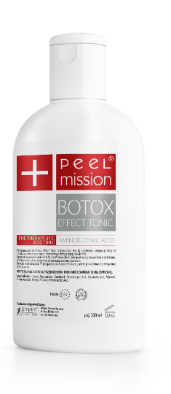
Tonik z linii THE THERAPEUTIC ACID TONIC do skóry twarzy i szyi.

Pojemność: 200 ml

Cena: 90,00 zł

O produkcie:
Tonik o działaniu przeciwzmarszczkowym i nawilżającym. Szczególnie polecany jako pielęgnacja podtrzymująca efekty zabiegu B-Like Peel. Preparat zawiera kwas gamma-aminomasłowy, wpływający na redukcję
stymulacji mięśniowej, dzięki czemu wygładza zmarszczki mimiczne. Preparat reguluje pH skóry, pozostawia ją odświeżoną i wygładzoną.

Dla kogo?
Dla każdego rodzaju skóry, szczególnie polecany dla skóry ze zmarszczkami mimicznymi.

Kluczowe składniki:
kwas gamma-aminomasłowy, glukonolakton, witamina B3, panthenol, allantoina

Sposób użycia:
Nanieść tonik wacikiem na oczyszczoną skórę twarzy. Następnie zastosować Botox Effect Roll-On oraz krem pielęgnacyjny. Produkt należy stosować 2 razy dziennie.

Skład:
Aqua, Niacinamide, Panthenol, Aminobutyric Acid, Gluconolactone, Allantoin, Citrus Grandis, Benzyl Alcohol, Dehydroacetic Acid.

Więcej informacji na: http://peel-mission.pl/

